**Laboratorio 03**

**Integrantes:**

**Jeimy Alejandra Yaya Martínez**

**Diego Alexander Cardenas Beltrán**

**Universidad Escuela Colombiana de Ingeniería Julio Garavito**  
**Modelos y bases de datos**  
 **María Irma Rozo**

**29/09/2023**

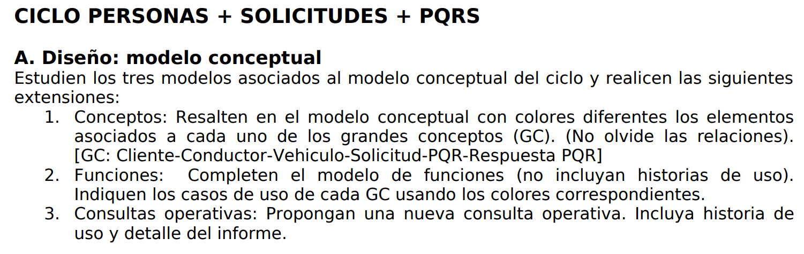



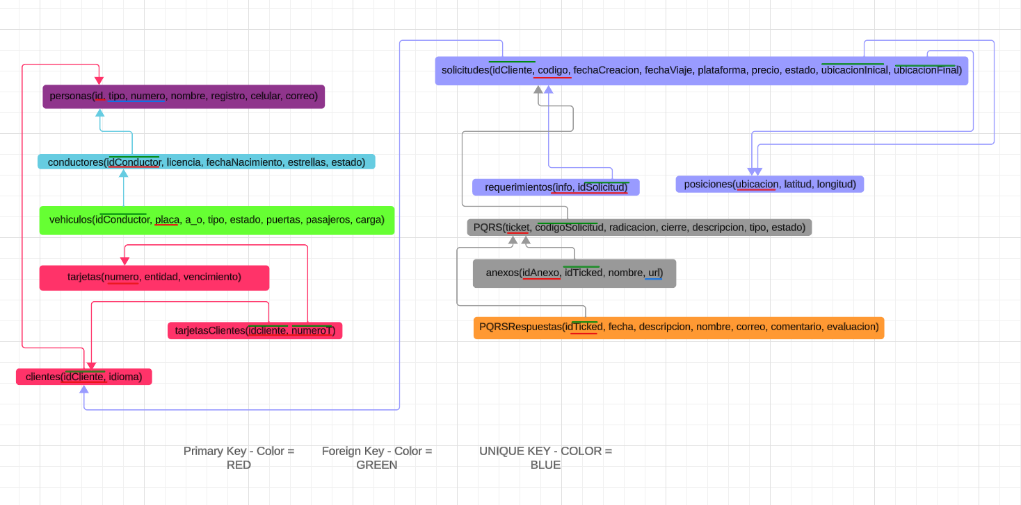

Quiero ver todos los conductores que tienen más de 4 estrellas.

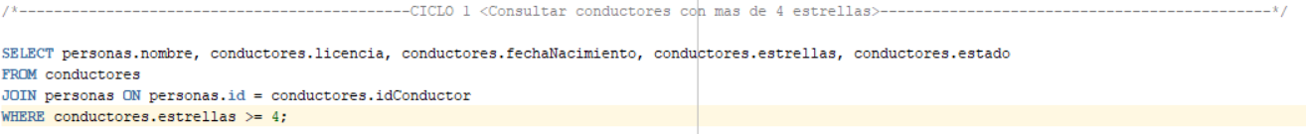

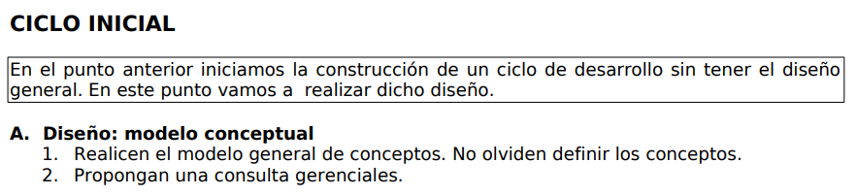

RETROSPECTIVA

1. ¿Cuál fue el tiempo total invertido en el laboratorio por cada uno de ustedes? (Horas/Hombre)

**Diego Cardenas: 18 Horas.**

**Jeimy Yaya: 18 Horas.**

2. ¿Cuál es el estado actual del laboratorio? ¿Por qué?

**Terminado, Pero problemas de un accidente con Jeimy yaya se retrasó más tiempo de lo debido, por eso se entregó tarde.**

3. ¿Cuál consideran fue el mayor logro? ¿Por qué?

**Identificar y entender el comportamiento de una base de datos, y basado en esto poder crear las tablas, restricciones, insertar datos y mirar que fallos puede tener o no tener.**

4. ¿Cuál consideran que fue el mayor problema técnico? ¿Qué hicieron para resolverlo?

**El problema técnico mas grande que tuvimos fue el accidente de Jeimy debido a esto no pudimos terminarlo a tiempo y le escribimos a la profesora y ella nos dijo que no había inconveniente al subirlo tarde.**

5. ¿Qué hicieron bien como equipo? ¿Qué se comprometen a hacer para mejorar los resultados?

**Tuvimos buena comunicación y nos planteamos la funcion que debe de hacer cada uno para llevar el trabajo al 100% de su finalización.**